Instalar el nombre de espacio x medio de NuGet

1. Click derecho en capa datos y elegir administrar nuGet

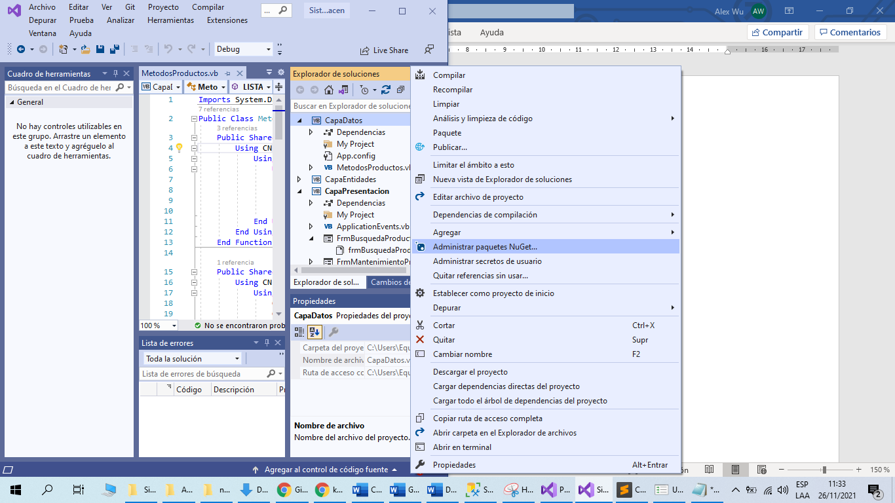

1. Examinar, typear el nombre de espacio, click sobre el y instalar

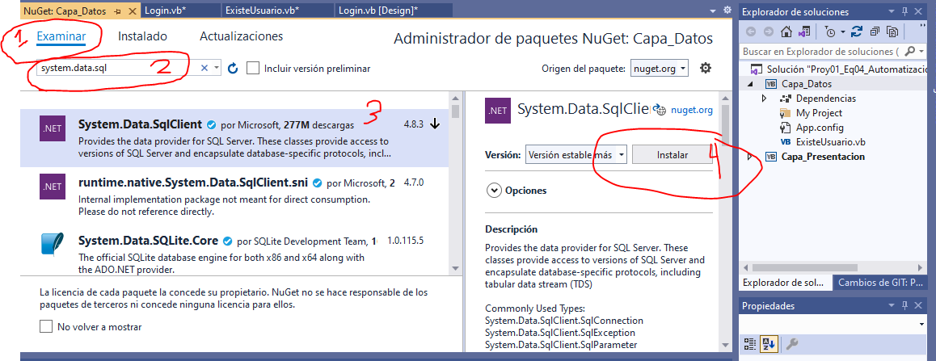

1. Aceptar y aceptar

